1.ª leitura - Job manifesta a sua dolorosa experiência, ora de forma afirmativa, ora de forma interrogativa. Mas a atitude é a mesma. O leitor deve fazê-lo sentir. A leitura termina com uma prece que pede um tom diferente. Leia «Jó» e não «Jobe».
LEITURA I
«Agito-me angustiado até ao crepúsculo»

Leitura do Livro de Job

Job tomou a palavra, dizendo:

«Não vive o homem sobre a terra como um soldado?
Não são os seus dias como os de um mercenário?
Como o escravo que suspira pela sombra
e o trabalhador que espera pelo seu salário,
assim eu recebi em herança meses de desilusão
e couberam-me em sorte noites de amargura.
Se me deito, digo: ‘Quando é que me levanto?’.
Se me levanto: ‘Quando chegará a noite?’;
e agito-me angustiado até ao crepúsculo.
Os meus dias passam mais velozes que uma lançadeira de tear
e desvanecem-se sem esperança.
– Recordai-Vos que a minha vida não passa de um sopro
e que os meus olhos nunca mais verão a felicidade».

Palavra do Senhor.

2.ª leitura - Paulo dá o seu testemunho. A leitura termina com um hino («Livre como sou...») que pede um tom diferente (mais lírico).

LEITURA II
«Ai de mim se não evangelizar!»
Leitura da Primeira Epístola do apóstolo São Paulo aos Coríntios

Irmãos:
Anunciar o Evangelho não é para mim um título de glória,
é uma obrigação que me foi imposta.
Ai de mim se não anunciar o Evangelho!
Se o fizesse por minha iniciativa,
teria direito a recompensa.
Mas, como não o faço por minha iniciativa,
desempenho apenas um cargo que me está confiado.
Em que consiste, então, a minha recompensa?
Em anunciar gratuitamente o Evangelho,
sem fazer valer os direitos que o Evangelho me confere.
Livre como sou em relação a todos,
de todos me fiz escravo,
para ganhar o maior número possível.
Com os fracos tornei-me fraco,
a fim de ganhar os fracos.
Fiz-me tudo para todos,
a fim de ganhar alguns a todo o custo.
E tudo faço por causa do Evangelho,
para me tornar participante dos seus bens.
Palavra do Senhor.

Nas Missas com a Catequese

Leitura do Livro de Job
Job tomou a palavra, dizendo:

Se me deito, digo:
‘Quando é que me levanto?’.

Se me levanto, digo:
‘Quando chegará a noite?’;

e agito-me angustiado,
desde a manhã, até ao pôr do sol.

Palavra do Senhor.
R. Graças a Deus.

Leitura da Primeira Epístola do apóstolo S. Paulo aos Coríntios
Irmãos:
Anunciar o Evangelho não é para mim um título de glória,
é uma obrigação que me foi imposta.

Ai de mim se não anunciar o Evangelho!

Tudo faço por causa do Evangelho.
Palavra do Senhor.
R. Graças a Deus.
Oração dos Fiéis
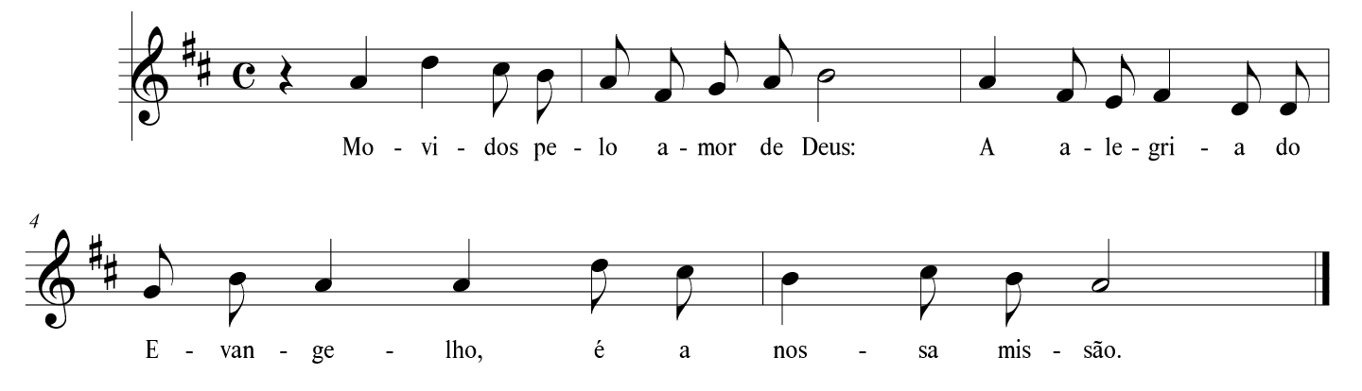
P. “Jesus retirou-Se para um sítio ermo e aí começou a rezar”. Unidos e reunidos por Ele, confiemos ao Pai as nossas súplicas e as da humanidade inteira, cantando:

- Pela Santa Igreja: para que seja a “casa de Pedro”, onde Jesus nos ensina e nos cura, a fim de servirmos os irmãos. Cantemos.

- Pela nossa diocese do Porto: para que o Senhor lhe conceda, em breve, um Bispo que nos apascente com a proximidade e a ternura do Senhor. Cantemos.

- Pelos que governam: para que atendam aos que mais sofrem, a fim de que sejam libertos dos males que tanto os atormentam. Cantemos.

- Pelos que cuidam dos mais frágeis: para que exerçam essa missão, como um tempo santo. Cantemos.

- Por todos nós: para que nos deixemos evangelizar constantemente, para poder dar aos outros o testemunho explícito do amor de Cristo, que dá sentido pleno à nossa vida. Cantemos.

P. Acolhei, Senhor, as nossas preces, para que, agraciados pelo Vosso amor, dele dêmos testemunho em toda a parte. Por N.S.J.C. R. Ámen.

